X Всероссийский конкурс студенческих PR-проектов «Хрустальный апельсин»
VII региональный этап пиар-конкурса в Великом Новгороде

Оргкомитет конкурса:  Антоново, ГУ НовГУ, кафедра журналистики, ауд.1212  Исполнительный директор  конкурса в Великом Новгороде  Елена МИХАЙЛОВА  тел. (8-8162) 63-82-95, pozument3@mail.natm.ru | К публикации до 11.12.2008
Джеймс Бонд из ФСБ назвал 6 победительниц
конкурса «Хрустальный апельсин»-2008

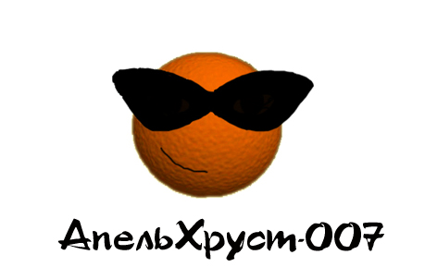
В Великом Новгороде подведены итоги X Всероссийского конкурса студенческих PR-проектов «Хрустальный апельсин». В этом году в 3 номинациях «PR для бизнеса, сферы досуга и социальных инициатив» борьбу вели 27 проектов и 37 участников из 4 вузов (НовГУ имени Ярослава Мудрого и новгородские филиалы РГГУ, СПбГУЭФ, СПбГУСЭ). Поскольку это был 7-ой региональный этап конкурса, церемонию награждения провели в стиле агента 007. Его роль выпало исполнить председателю жюри конкурса Валентину Юшкевичу, руководителю группы общественных связей Управления ФСБ России по Новгородской области. Организаторами финала «АпельХруст-007» и авторами идеи «а*ля Джеймс Бонд» выступило Первое студенческое пиар-агентство «Гагарин».
Соответственно, было названо ровно 7 проектов-победителей.

Три третьих места поделили между собой студентки-журналистки из НовГУ с PR-проектами для сети стоматологических клиник "Нов-Дента" (Петухова Инна и Колесникова Олеся), для приюта бездомных животных (ПЕТРОВА Светлана) и для «Почты России» (Шимуконис Марина и Васильева Наталия).

Два вторых места также достались проектам студенток-журналисток НовГУ: Богачевой Александре, развивающей велоинфраструктуру города в рамках проекта «ВЕЛО-ВЕЛИКий Новгород», и Клыковой Арине и Нетребиной Елене, популяризирующим новую для горожан услугу "Подарочный сертификат".


Первое место завоевал проект «PR-поддержка фонда спасения животных» студенток НФ СПбГУЭФ (Лютикова Елена, Ильичева Наталья, Шанина Елена).

ГРАН-ПРИ конкурса удостоены студентки-журналистки НовГУ Петрова Светлана, Богачева Александра и Иванова Мария за проект «студенческое PR-агентство как новый формат обучения по специальности "Связи с общественностью".

Своих победителей назвало также впервые учрежденное студенческое жюри конкурса – это танцевально-музыкальный тандем из пиар-проектов студентов НФ СПбГУЭФ Степановой Натальи "Танцуй по жизни смело" и Павла Чикова «Караоке-чемпионат».

Ни один из 37 участников конкурса не остался без подарков: ювелирных украшений, поездки по городу на трех лимузинах и оплаченных стажировок в известных фирмах города. А зрителей порадовал розыгрыш 7 зонтов, 8 ноября расписанных молодыми художниками на организованном пиар-агентством «Гагарин» первом арт-флеш-мобе «Хрустальный апельсин: Новые гориЗОНТы».

Как отметила исполнительный директор конкурса Елена Михайлова, «три «заказанных» бизнесом пиар-проекта были не только реализованы студентами, но и, согласно оценке жюри, попали в число призеров. На будущий год конкурсанты постараются предложить предпринимателям и общественности Великого Новгорода еще больший спектр пиар-услуг. Оргкомитет конкурса ждет «пиар-заявок» на pozument3@mail.natm.ru и благодарит многочисленных партнеров конкурса за помощь в организации грандиозного праздника финала для молодежи, стремящейся к PRофессиональному росту на пользу городу. А пока пиар-проекты отправляются на Северо-Западный этап конкурса – пожелаем новгородцам успехов и там!».

